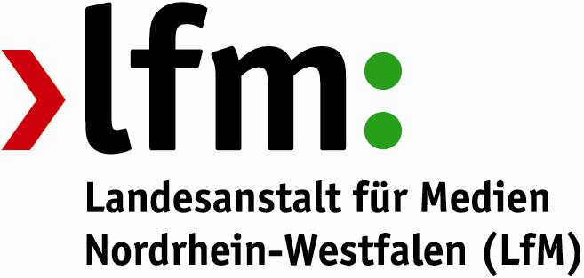

Praktikum in der LfM-Pressestelle

Die Landesanstalt für Medien NRW (LfM) mit Sitz in Düsseldorf führt in Nordrhein-
Westfalen die Aufsicht über den privaten Rundfunk. Zu den zentralen Aufgaben der
LfM zählen neben der Lizenzierung privater Fernseh- und Hörfunkveranstalter und
der Aufsicht über den privaten Rundfunk und Telemedien die Förderung von Medienkompetenz und der Bürgermedien sowie Medienforschung.

Die Landesanstalt für Medien Nordhrein-Westfalen (LfM) bietet fortlaufend ein Praktikum im Bereich der LfM-Pressestelle an. Studierende der Sozial- und Geisteswissenschaften, insbesondere der Kommunikations- und Medienwissenschaften sowie der Journalistik können in diesem Praktikum die theoretisch erworbenen Kenntnisse in die Praxis umsetzen.

Folgende Einsatzbereiche sind in der LfM-Pressestelle möglich:

- Formulierung von medienrelevantern Texten für das aktuelle Tagesgeschäft,
- Mitarbeit bei der täglichen digitalen Presseschau,
- Verfassen von Beiträgen und Einarbeitung dieser Texte auf die LfM-Internetseite,
- Mitarbeit bei der Pflege der LfM-Homepage
- Mitarbeit in der Veranstaltungsvor- und –nachbereitung.

Die Bewerber sollten möglichst scheinfrei sein und über gute PC-Kenntnisse (Word,
Excel, Internet) verfügen. Zudem sind Grundkenntnisse über medienpolitische und
medienwissenschaftliche Themen erwünscht. Organisatorisches und strukturiertes
Arbeiten sowie der Umgang mit Text, Sprache und Bildern sind Grundvoraussetzung.

Die Praktikumsdauer sollte mindestens drei Monate (ganztags) betragen. Für die
Dauer des Praktikums zahlt die LfM eine Vergütung.

Für Rückfragen steht Gisela Schlossmacher (Tel.: 0211 / 7 70 07-140) zur Verfügung.

